第二节 地区产业结构变化
01

学习目标
2024年课程标准 | 学习目标 | 学习重难点
以某地区为例，分析地区产业结构变化过程及原因。 | 1.利用资料，总结地区的产业结构特征。  2.结合实例，说明地区产业结构升级的一般规律。  3.结合案例资料，分析地区产业结构变化的过程和原因。 | 1.不同地区产业结构的空间差异及成因  2.某一地区产业结构升级变化的一般规律与成因
02
自主学习
►任务一：地区产业结构
结合教材第49页完成任务一，并用红笔在课本上对关键词进行圈画。
1．概念：指一个国家或地区 之间的比例关系，如以工业或者第二产业为主的产业结构、以劳动密集型产业为主的产业结构。
2．影响因素： 、 以及分工深化等。
3．意义：体现了 。
【特别提示】经济发展水平的差异是划分四大地区的依据
四大区域经济发展差异有自然原因和社会经济原因,自然原因主要从资源、海陆位置等方面分析,社会经济原因则主要从产业结构和对外开放程度等方面分析。
►任务二：产业结构的升级
结合教材“图3.16 20世纪90年代珠江三角洲地区主导产业的的变化”完成任务二，并用红笔在课本上对关键词进行圈画。
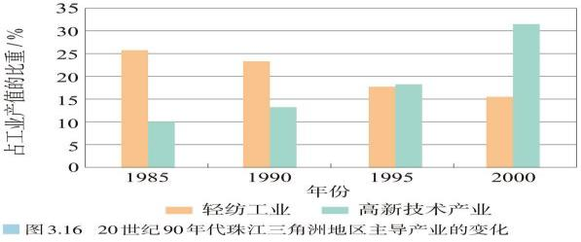
1．表现
(1)经济发展过程：劳动力从第一产业向 产业转移，国民经济重心由第一产业转向 ，进而转向第三产业。
(2)工业内部：由以轻纺工业为主上升到以 为主；由以原材料为主上升到以 为主；由以低附加值的劳动密集型产业为主上升到以 产业为主。
2．意义：体现了 的转变。
3．影响因素
(1) 和 的引导往往起着重要作用。
在全球化背景下,每个国家或地区根据自身与其他国家或地区相比而具有的优势,因地制宜发展经济。随着经济的发展，原有的比较优势可能逐渐丧失,而新的比较优势逐渐凸显,其主导产业需要转型,产业结构需要升级。在这样的时期,国家或地区政府政策的引导,往往能促使产业结构尽快升级。
(2)从全球来看， 是推动产业不断升级的根本原因。
自工业革命以来,人类的每一次技术革命都产生一系列的新兴产业。这些新兴产业首先在技术创新地区得到发展,促使该地区产业升级,新的产业不断向其他地区次第扩散,并依次带动相应地区的产业升级。
►任务三：上海产业结构的变化
结合教材“图3.17上海市位置示意”、“图3.18上海市三次产业产值所占比例变化”完成任务三，并用红笔在课本上对关键词进行圈画。
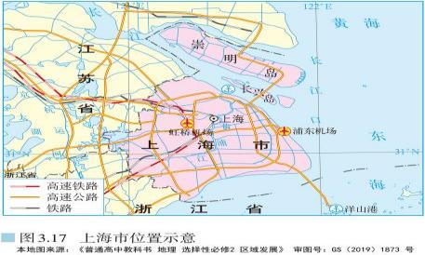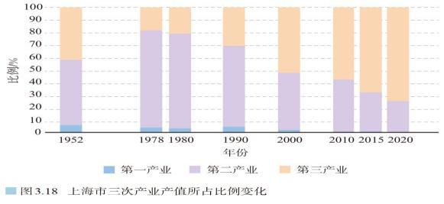
1.概况:上海位于长江与东部沿海的交汇处,是我国最大的城市和最大的港口。
2.产业结构变化表现
由第二产业为主导向 为主导转变,其中工业经历了从轻纺工业一综合性工业一 的典型升级过程。
3.变化过程
(1)工业化初期
①产业结构:以 为支柱产业。
②比较优势:接近 ,拥有丰富的 和最大的消费市场;鸦片战争以后,作为五个通商口岸之一,对外联系和贸易频繁。
③经济地位:成为我国经济中心和最大的 基地。
(2)20世纪50年代开始
①产业结构:形成了以 、 、机械设备、纺织四大行业为主体的工业体系, 协调发展。
②比较优势和政策引导:原有的基础设施、 和劳动力等优势;国家重工业化战略政策引导。
③经济地位:成为我国的 工业基地。
(3)20 世纪 90年代以后
①产业结构:以 产业和 为主导产业。
②比较优势和政策引导:良好的工业基础和雄厚的 等优势;国家设立 的优惠政策。
③经济地位:我国最大的经济中心、 。
(4)今后
①产业结构:将不断调整 ,推进产业体系现代化建设。
②比较优势:自身的经济实力和全球影响力。
③经济地位:国际经济、金融、贸易、航运、科技创新中心和国际文化大都市。
03
合作探究
探究一：区域产业结构示意图的判读
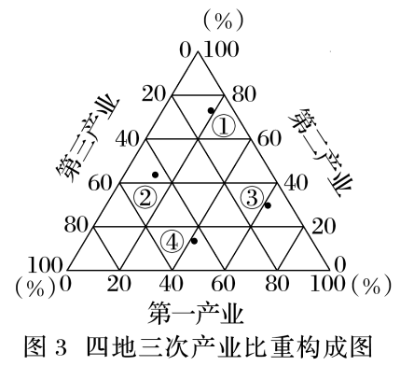
产业结构示意图主要反映产业的构成及各产业之间的联系和比例关系，体现了一个地区经济发展过程中各产业的变化，一般有柱状图、曲线图、饼状图、三角坐标图等形式。
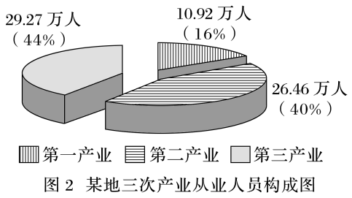
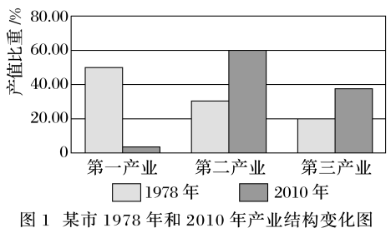
判读方法如下所示：
(1)看图名，明确图表结构组成
图1为某市1978年和2010年产业结构变化图；图2为某地三次产业从业人员构成图；图3为四地三次产业比重构成图。
(2)看图例、坐标，分析产业结构及变化
图1中三次产业，第一产业产值比重迅速下降，第二、第三产业迅速上升；图2中三次产业从业人员比重中，第三产业最多，第二产业其次，第一产业最少；图3中，①地第二产业比重超过70%，②地第二、第三产业比重都超过40%，③地第一产业比重超过60%，④地第一、第三产业比重较高，都超过40%。
(3)结合产业比重及其变化情况，分析区域经济发展状况和趋势
一般来说，一个国家或地区第一产业的比重呈下降趋势；第二产业的比重一般是先上升，达到一定阶段后下降；第三产业的比重各国都呈上升趋势。发展中国家或地区第一、第二产业的比重较高；发达国家或地区第三产业所占比重最高。
图1中，该市1978年第一产业产值比重约为50%，说明以第一产业为主，处在工业化初期，2010年第二产业比重最高，处于高速工业化时期。图2中，从业人员以第三产业为主，第一产业比重很低，说明该地产业结构比较合理。图3中，四地中以②地产业结构最为合理，处于工业化相对领先地位；③地第一产业比重最高，工业化程度较低。
【典例】宜宾市地处四川省南部，近年来产业结构不断变化。20世纪90年代以来，宜宾市形成轻纺、食品、化工和建材等特色产业。2000年后，饮料制造、化学原料、煤电、塑料制品和化纤纺织成为宜宾市五大主导产业。2017年，智能终端产业起步。近年来，宜宾锂电池产业快速发展，初步形成上游锂矿石、磷酸铁等产业，中游正负极材料、锂电池隔膜等产业，下游新能源汽车、储能设备等产业的动力电池产业链。下图为宜宾市产业结构及产值变化示意图。读图，完成下面小题。
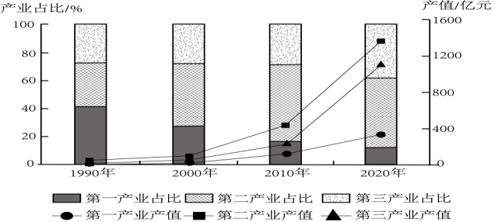
1．1990～2020年宜宾市（ ）
A．第一产业占比不断上升 B．第二产业占比先降后升
C．第三产业产值增速最快 D．三大产业的产值均上升
2．宜宾市产业结构升级的主要表现是（ ）
①技术含量提高②产品附加值提高③能源消耗提高④由资源密集型向劳动密集型产业转变
A．①② B．③④ C．①④ D．②③
3．从区域发展的角度，宜宾市建设锂电池全产业链最主要的目的是（ ）
A．降低自然资源对产业发展的影响 B．增加企业数量，提供更多就业岗位
C．促进企业间资源优化配置和协同合作 D．寻求最优交通区位，降低生产成本
探究二：产业结构升级的表现
1.大尺度：区域产业结构升级
①国民经济的产业结构变化：国民经济重心由第一产业转向第二产业，进而转向第三产业。
②劳动力就业比重的转变：从业人口从第一产业向第二、第三产业转移
③经济增长方式的转变：（主导产业）如从劳动密集型增长方式向资本密集型、知识密集型增长方式转变。
2.中尺度：产业内部结构升级-----如：工业内部产业结构升级
①轻纺工业为主升级重化工业为主
②原材料工业为主升级加工组装工业为主
③低附加值劳动力密集型工业为主升级高附加值技术密集型工业为主
3.小尺度：某一企业产业结构升级
企业通过技术升级、管理模式改进、企业结构改变、产品质量与生产效率提高、产业链升级，实现企业整体结构升级。
【典例】长房山区曾经的产业是“黑白灰”：黑是煤炭，白是汉白玉，灰是水泥；如今产业是“红绿金”：红是红色文化，绿是青山绿水，金是高精尖产业和金融产业。2022年房山区三次产业结构比为1.3：41.4：57.3。下图示意房山区部分乡镇产业发展的探索和实践。阅读图文资料，回答下列问题。
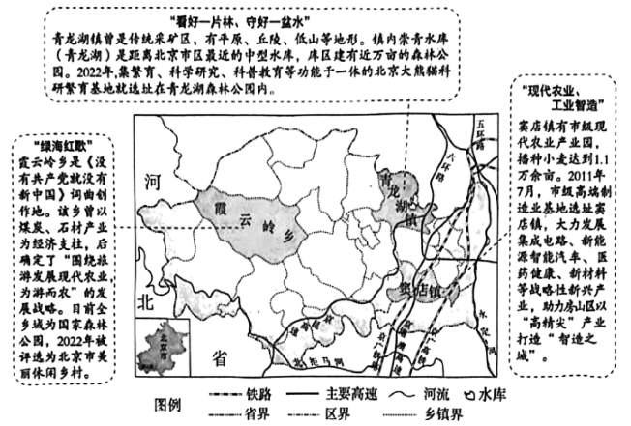
(1)说明当前青龙湖镇因地制宜发展的重要意义。

(2)概括房山区产业转型的主要表现。

探究三：产业结构升级的方法
1.产业延伸
依托原有产业基础发展下游产业，建立起关联与配套的产业群，有利于降低生产成本，完善配套服务，促使集聚效益的产生。
2.产业更新
吸引外资和先进技术，发展新兴产业，建立替代产业群。
3.综合发展
在转型初期，采取产业延伸模式，随着加工业的发展，区城功能逐渐完善，新兴产业相继崛起，遂向综合性方向演化。
4.技术突破
技术积累突破关键技术限制，实现产业转型的整体升级。
5.企业收购
通过国内外企业收购，获取技术或品牌，实现跨越式升级。
【典例】阅读图文材料，完成下列小题。
双鸭山市位于黑龙江省的东北部、三江平原腹地，隔乌苏里江与俄罗斯相望。该市煤铁等矿产资源、耕地资源、湿地资源、动植物资源丰富，2010年前曾是黑龙江省著名的“煤城”，2011年被国务院批准为第三批资源枯竭城市，现仅有黑龙江能源职业学院一所科研院校，科研机构也很少。下图为2010—2020年双鸭山市地区生产总值和三大产业比重统计图。
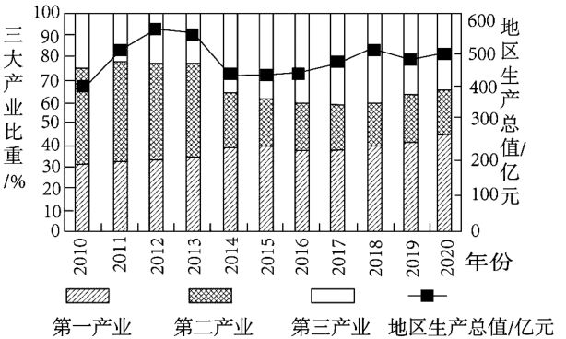
(1)根据材料，归纳2010—2020年双鸭山市产业结构变化的情况。

(2)推测双鸭山市近年城市发展面临的困境。

- 请根据双鸭山市自身的实际情况，为其因地制宜的促进可持续发展提出合理建议。

04
知识图网
